Навчальна дисципліна «Об’єктно-орієнтоване програмування»

ЛАБОРАТОРНА РОБОТА #0106

Тема:
Класи колекцій і протоколи ітерації
Варіант №11

Виконав:
студент 2-го курсу
групи KN1-B23
Мартиновський А.В

Кам’янець-Подільський – 2025
Завдання до виконання:
1. Дослідіть вихідний код прикладу:
1.1 Як у мові C# використовується узагальнення?
1.2 Що робить ключове слово «where» при визначенні класу HumanContainer?
1.3 З якою метою клас Human реалізує інтерфейс IComparable? Що описує цей інтерфейс?
1.4 Поясніть призначення інтерфейсу IEnumerable. Які методи доведеться реалізувати для того, щоб скористатися цим інтерфейсом?
1.5 Що таке «Ітератор». Який інтерфейс описує властивості та поведінку об'єкта-ітератора? Поясніть принцип роботи ітераторів у C#.
1.6 Поясніть принцип роботи індексатора.
1.7 Навіщо використовується мова інтегрованих запитів (Language Integrated Query)?
1.8 Наведіть приклад відкладених запитів та тих, що виконуються одразу, у мові LINQ;
1.9 У чому переваги відкладених запитів?
1.10 Як LINQ використовує лямбда-вирази?
1.11 Поясніть принцип роботи всіх LINQ-операцій, які у прикладі.
2. Створіть узагальнений клас CollectionType<T>. Визначити в класі конструктори, методи додавання та видалення елементів, інші необхідні методи та, якщо потрібно, перевантажені операції. Визначити індексатори та властивості. CollectionType можна реалізувати на основі стандартних колекцій (List, Stack, Array тощо).
3. Візьміть, створений тип (клас) з лабораторної №1, та реалізувати в ньому інтерфейс IComparable<T>. Використовуйте цей клас як параметр вашого узагальненого класу. Створіть кілька колекцій. Виконайте сортування, LINQ-запити відповідно до варіанта.
4. Виконайте кілька складних LINQToObject запитів (мінімум 5) до колекції об'єктів, використовуючи одночасно більше трьох операцій (приклад: where + select + orderBy, first + any + min).
5. Створіть узагальнену стандартну колекцію з простору імен System.Collections вказану у варіанті з рядками та виконайте введення-виведення, пошук рядків, що містять певне значення, підрахунок кількості рядків довжини n, сортування у зростаючому та спадному порядку.
Варіант 11: Cтворити масив об'єктів CollectionType, запити - знайти кількість колекцій, що містять лише 2 елементи, знайти максимальну та мінімальну колекцію в масиві за заданим значенням поля об'єкта (можна вибрати будь-яке поле). Узагальнена колекція – List<T>
Послідовність виконання завдання:
№1:
1.1 Як у мові C# використовується узагальнення?
Узагальнення (generics) в C# дозволяють створювати класи та методи, які працюють з будь-яким типом, не вказуючи його заздалегідь. У коді використано узагальнений клас:
csharp
КопіюватиРедагувати
public class HumanContainer<T> : IEnumerable<T> where T : Human
Це означає, що HumanContainer може зберігати об'єкти будь-якого типу, який успадковує Human. Узагальнення забезпечують гнучкість, типову безпеку та повторне використання коду.

1.2 Що робить ключове слово where при визначенні класу HumanContainer?
csharp
КопіюватиРедагувати
where T : Human
Це обмеження типу. Воно гарантує, що тип T успадковує Human. Завдяки цьому:
- можна безпечно викликати методи і властивості класу Human;
- компілятор перевіряє правильність використання типу на етапі компіляції.

1.3 З якою метою клас Human реалізує інтерфейс IComparable? Що описує цей інтерфейс?
csharp
КопіюватиРедагувати
public class Human : IComparable<Human>
Інтерфейс IComparable<T> дозволяє об'єктам порівнювати себе з іншими об'єктами такого ж типу. Метод:
csharp
КопіюватиРедагувати
public int CompareTo(Human other)
потрібен для сортування — наприклад, в container2.Sort(). Тут використовується порівняння імен (FullName) для визначення порядку.

1.4 Поясніть призначення інтерфейсу IEnumerable. Які методи доведеться реалізувати?
IEnumerable дозволяє перебирати елементи колекції за допомогою foreach. Щоб реалізувати його:
csharp
КопіюватиРедагувати
public IEnumerator<T> GetEnumerator()
{
return _container.GetEnumerator();
}
IEnumerator IEnumerable.GetEnumerator()
{
return GetEnumerator();
}
Потрібно реалізувати метод GetEnumerator, який повертає об’єкт-ітератор (IEnumerator<T>).

1.5 Що таке «Ітератор»? Який інтерфейс описує його? Як він працює?
Ітератор — це об'єкт, який послідовно перебирає елементи колекції. Він реалізує інтерфейс IEnumerator або IEnumerator<T>, який містить:
- MoveNext() — переходить до наступного елемента;
- Current — повертає поточний елемент;
- Reset() — повертає ітератор у початкову позицію (не обов'язковий у більшості випадків).

1.6 Поясніть принцип роботи індексатора
Індексатор дозволяє доступ до елементів колекції як до масиву:
csharp
КопіюватиРедагувати
public T this[int index]
У прикладі:
csharp
КопіюватиРедагувати
container[1] = human;
var h = container[2];
Це зручно для доступу до елементів списку _container. Додані перевірки меж (IndexOutOfRangeException).

1.7 Навіщо використовується LINQ (Language Integrated Query)?
LINQ дозволяє:
- писати запити до колекцій у стилі SQL;
- отримувати зрозумілий, компактний і перевіряємий компілятором код;
- виконувати фільтрацію, сортування, групування тощо.

1.8 Приклад відкладених запитів та тих, що виконуються одразу у LINQ
🔸 Відкладений запит (deferred execution):
csharp
КопіюватиРедагувати
var query = container1.Where(h => h.Height > 170);
// виконання лише при ітерації
foreach (var h in query) { ... }
🔸 Негайне виконання (immediate execution):
csharp
КопіюватиРедагувати
var result = container1.Where(h => h.Height > 170).ToList();
// виконується одразу і зберігає результат у пам’яті

1.9 У чому переваги відкладених запитів?
- Оптимізація: обчислення тільки при потребі.
- Збереження ресурсів: не обчислюється даремно.
- Можливість динамічної зміни джерела до моменту виконання.

1.10 Як LINQ використовує лямбда-вирази?
Лямбда-вирази — компактний спосіб передати делегати до методів LINQ:
csharp
КопіюватиРедагувати
var result = container1.Where(h => h.Height > 170);
h => h.Height > 170 — це лямбда, що повертає true для певних елементів.

1.11 Поясніть принцип роботи всіх LINQ-операцій у прикладі
Оператор | Призначення
OrderBy | Сортування за зростом
ThenBy | Додаткове сортування за вагою
Where | Фільтрація об’єктів за умовою
Select | Проекція — формування нових об'єктів
SelectMany | Плоске представлення вкладених колекцій
Skip, SkipWhile | Пропуск елементів (фіксована кількість або за умовою)
Take, TakeWhile | Вибірка частини елементів (фіксовано або поки виконується умова)
Concat | Об’єднання двох колекцій
GroupBy | Групування за ознакою (наприклад, університет)
First, FirstOrDefault | Повернення першого елемента або null (якщо не знайдено)
DefaultIfEmpty | Повернення заданого значення, якщо результат порожній
Min, Max | Пошук мінімального/максимального значення
Join | З’єднання двох колекцій за спільним ключем (Height)
GroupJoin | З’єднання з групуванням (аналог LEFT JOIN у SQL)
All, Any | Перевірка чи всі/будь-який елемент задовольняє умову
Contains | Перевірка, чи містить колекція певний об'єкт
№2:
- Відкрити середовище розробки
У цьому прикладі використано онлайн-компілятор GDB Online Compiler або середовище Visual Studio / Visual Studio Code.
- Підключаємо стандартні бібліотеки в C#:
using System;
using System.Collections;
using System.Collections.Generic;
using System.Linq;
- Створюємо узагальнений клас CollectionType<T>, який реалізує інтерфейс IEnumerable<T>
Це дозволяє перебирати об'єкти колекції через foreach:
public class CollectionType<T> : IEnumerable<T>
- Оголошуємо приватне поле — список List<T>
В ньому зберігатимуться елементи колекції:
private List<T> items;
- Створюємо конструктори:
  - Без параметрів — ініціалізує порожній список.
  - З параметром IEnumerable<T> — копіює надану колекцію.
public CollectionType() { ... }
public CollectionType(IEnumerable<T> collection) { ... }
- Реалізуємо основні методи керування колекцією:
  - Add — додавання елемента
  - Remove — видалення елемента
  - RemoveAt — видалення за індексом
  - Contains — перевірка наявності елемента
  - Clear — очищення списку
- Реалізуємо властивість Count для отримання кількості елементів.
- Створюємо індексатор для доступу до елементів за індексом:
public T this[int index] { get => ...; set => ...; }
- Перевантажуємо оператор + для об'єднання двох колекцій:
Використано LINQ.Concat:
public static CollectionType<T> operator +(CollectionType<T> a, CollectionType<T> b)
- Реалізуємо GetEnumerator() для підтримки foreach:
Як для IEnumerable<T>, так і для IEnumerable.
- Додаємо метод Print(), який виводить усі елементи колекції у консоль.
- У методі Main() перевіряємо роботу класу:
- Створюємо дві колекції з рядками:
var collection1 = new CollectionType<string>();
var collection2 = new CollectionType<string>(new[] { "Orange", "Mango" });
- Додаємо елементи у collection1:
collection1.Add("Apple");
collection1.Add("Banana");
- Виводимо обидві колекції за допомогою Print().
- Об’єднуємо колекції оператором + і зберігаємо у merged.
- Виводимо об’єднану колекцію.
- Виводимо елемент за індексом 1.
- Виводимо кількість елементів у результаті:
Console.WriteLine($"Кількість: {merged.Count}");
- Запускаємо програму.
- Перевіряємо результат у терміналі:
Програма повинна вивести всі елементи, об’єднану колекцію, елемент за індексом та загальну кількість.
№3:
- Відкрити середовище розробки
У цьому прикладі використано онлайн-компілятор GDB Online Compiler або локальне середовище (наприклад, Visual Studio/VS Code).
- Підключаємо стандартні бібліотеки C#:
using System;
using System.Collections;
using System.Collections.Generic;
using System.Linq;
- Створюємо клас Sum, який реалізує інтерфейс IComparable<Sum> для порівняння об'єктів за результатом суми:
public class Sum : IComparable<Sum>
- Оголошуємо властивості A, B та обчислювану властивість Result:
public int A { get; set; }
public int B { get; set; }
public int Result => A + B;
- Реалізуємо конструктор класу Sum:
public Sum(int a, int b)
- Реалізуємо метод CompareTo() з інтерфейсу IComparable<Sum>, який дозволяє порівнювати об’єкти за значенням Result.
- Перевизначаємо метод ToString() для зручного відображення об’єктів у форматі:
A: значення, B: значення, Сума: результат
- Створюємо узагальнений клас CollectionType<T>, який реалізує інтерфейс IEnumerable<T> і є обгорткою над List<T>:
public class CollectionType<T> : IEnumerable<T>
- Реалізуємо методи керування елементами:
  - Add(T item) — додавання елемента;
  - RemoveAt(int index) — видалення за індексом;
  - Count — кількість елементів;
  - this[int index] — індексатор для доступу за індексом.
- Реалізуємо метод Sort():
- Якщо тип підтримує інтерфейс IComparable<T>, викликається List.Sort().
- Інакше генерується помилка InvalidOperationException.
- Додаємо метод Where() з підтримкою LINQ-фільтрації за заданою умовою.
- Реалізуємо метод Print(), що виводить всі елементи колекції.
- Реалізуємо методи GetEnumerator() для підтримки foreach.
- У методі Main() виконуємо такі дії:
- Створюємо об'єкт CollectionType<Sum>.
- Додаємо кілька об'єктів Sum із різними значеннями:
collection.Add(new Sum(3, 4));
collection.Add(new Sum(1, 2));
collection.Add(new Sum(5, 5));
- Виводимо колекцію до сортування:
До сортування:
A: 3, B: 4, Сума: 7
A: 1, B: 2, Сума: 3
A: 5, B: 5, Сума: 10
- Виконуємо сортування колекції за зростанням суми (метод Sort()).
- Виводимо колекцію після сортування.
- Застосовуємо LINQ-фільтрацію для виведення об’єктів, у яких сума більша за 5:
collection.Where(s => s.Result > 5)
- Запускаємо програму.
- Перевіряємо результат у терміналі:
Виводяться:
  - елементи до сортування,
  - елементи після сортування,
  - лише ті, що мають суму > 5.
№4:
- Відкрити середовище розробки
У цьому прикладі використовувалось онлайн-середовище GDB Online Compiler.
- Підключаємо стандартні бібліотеки в C#:
using System;
using System.Collections;
using System.Collections.Generic;
using System.Linq;
- Створюємо клас Sum, який реалізує інтерфейс IComparable<Sum>
Цей клас має властивості A, B та обчислюване поле Result, яке повертає суму A + B.
- Реалізуємо метод CompareTo для сортування об'єктів за сумою та метод ToString для зручного виводу.
- Створюємо універсальний клас-колекцію CollectionType<T>, що реалізує IEnumerable<T>
  - Дозволяє додавати/видаляти елементи
  - Підтримує індексатор
  - Має метод сортування (перевіряє чи тип підтримує IComparable)
  - Додаткові методи: Where, Print, GetEnumerator
- Пишемо метод Main у класі Program:
  - Підключаємо українську мову в консолі:
Console.OutputEncoding = System.Text.Encoding.UTF8;
- Створюємо об’єкт CollectionType<Sum> та додаємо в нього декілька екземплярів Sum.
- Виводимо всі елементи колекції:
collection.Print();
- Виконуємо 5 запитів LINQ до колекції:

Запит 1: Where + OrderByDescending + Select
- Мета: Відібрати всі об'єкти, у яких сума більша за 4, відсортувати за спаданням і вибрати тільки суми.
- Вивід: Суми > 4, у порядку спадання.

Запит 2: GroupBy + Where + OrderBy + Select
- Мета: Згрупувати об’єкти за значенням суми, залишити лише групи, де кількість елементів > 1, відсортувати за сумою.
- Вивід: Сума та кількість повторень.

Запит 3: Any + Where + FirstOrDefault + OrderBy
- Мета: Якщо є хоча б один об'єкт з A == 0, знайти перший елемент, де A > B, упорядкований за A.
- Вивід: Виводиться перший відповідний елемент (якщо такий є).

Запит 4: Where + Select + Skip + Take + Count
- Мета: Відібрати суми > 3, пропустити 2 перших, взяти 2 наступних і порахувати, скільки з них є парними.
- Вивід: Кількість парних сум.

Запит 5: Max + Where + Select + Reverse
- Мета: Знайти максимальну суму у колекції, відібрати об'єкти з цією сумою, вивести їх у зворотному порядку.
- Вивід: Повна інформація про об’єкти з максимальною сумою.

- Запускаємо програму.
Перевіряємо правильність виконання всіх запитів і виводу.

№5:
- Відкрити середовище розробки
У цьому прикладі використовувалось онлайн-середовище GDB Online Compiler.
- Підключаємо стандартні бібліотеки в C#:
using System;
using System.Collections.Generic;
using System.Linq;
- Створюємо клас Program та метод Main:
class Program
{
static void Main()
{
// ...
}
}
- Оголошуємо список рядків:
List<string> strings = new List<string>();
- Організовуємо цикл вводу рядків з клавіатури до введення "stop":
Console.WriteLine("Введіть кілька рядків (введіть 'stop' для завершення):");
while (true)
{
input = Console.ReadLine();
if (input.ToLower() == "stop") break;
strings.Add(input);
}
- Виводимо всі введені рядки:
Console.WriteLine("\nУведені рядки:");
foreach (string str in strings)
Console.WriteLine(str);
- Виконуємо пошук рядків, що містять певне значення:
- Користувач вводить підрядок.
- Знаходимо всі рядки, які його містять (використовується LINQ Where).
var found = strings.Where(s => s.Contains(search)).ToList();
- Користувач вводить довжину, а програма рахує кількість рядків заданої довжини:
- Перевірка на коректність введення через int.TryParse
- Підрахунок кількості з відповідною довжиною:
int count = strings.Count(s => s.Length == n);
- Сортуємо рядки у зростаючому та спадному порядку:
- Сортування за зростанням:
var ascending = strings.OrderBy(s => s).ToList();
- Сортування за спаданням:
var descending = strings.OrderByDescending(s => s).ToList();
- Запускаємо програму.
Вводимо рядки, перевіряємо правильність пошуку, підрахунку та сортування.
№6:
- Відкрити середовище розробки
У цьому прикладі використано онлайн-компілятор GDB Online Compiler.
- Підключаємо стандартні бібліотеки:
using System;
using System.Collections.Generic;
using System.Linq;
- Створюємо клас CollectionType з властивостями:
- Name — назва елемента.
- Value — числове значення.
- Перевизначаємо метод ToString() для зручного виводу:
public class CollectionType
{
public string Name { get; set; }
public int Value { get; set; }

public override string ToString()
{
return $"Name: {Name}, Value: {Value}";
}
}
- У методі Main створюємо масив списків List<CollectionType>[]:
- Масив містить 3 колекції з різною кількістю об'єктів:
List<CollectionType>[] collections = new List<CollectionType>[]
{
new List<CollectionType> { ... },
new List<CollectionType> { ... },
new List<CollectionType> { ... }
};
- Обчислюємо кількість колекцій, які містять рівно 2 елементи:
- Використовуємо LINQ Count(...):
int countWithTwo = collections.Count(c => c.Count == 2);
Console.WriteLine($"Кількість колекцій з 2 елементами: {countWithTwo}");
- Знаходимо колекцію з найменшим значенням Value серед усіх елементів:
- Спочатку сортуємо за мінімальним значенням, потім беремо першу:
List<CollectionType> minCollection = collections
.OrderBy(c => c.Min(item => item.Value))
.First();
- Знаходимо колекцію з найбільшим значенням Value:
- Аналогічно до попереднього пункту, але з використанням OrderByDescending:
List<CollectionType> maxCollection = collections
.OrderByDescending(c => c.Max(item => item.Value))
.First();
- Виводимо знайдені колекції на екран:
- Використовуємо ForEach() для виводу всіх елементів:
minCollection.ForEach(item => Console.WriteLine(item));
maxCollection.ForEach(item => Console.WriteLine(item));
- Запускаємо програму та перевіряємо результат:
- Перевіряємо кількість колекцій з 2 елементами.
- Аналізуємо правильність знаходження мінімального і максимального Value.
Лістинг програм:
№2:
using System;
using System.Collections;
using System.Collections.Generic;

public class CollectionType<T> : IEnumerable<T>
{
private List<T> items;
public CollectionType()
{
items = new List<T>();
}

public CollectionType(IEnumerable<T> collection)
{
items = new List<T>(collection);
}

public void Add(T item)
{
items.Add(item);
}

public bool Remove(T item)
{
return items.Remove(item);
}

public void RemoveAt(int index)
{
items.RemoveAt(index);
}

public bool Contains(T item)
{
return items.Contains(item);
}

public void Clear()
{
items.Clear();
}

public int Count => items.Count;

public T this[int index]
{
get => items[index];
set => items[index] = value;
}

public static CollectionType<T> operator +(CollectionType<T> a, CollectionType<T> b)
{
return new CollectionType<T>(a.items.Concat(b.items));
}

public IEnumerator<T> GetEnumerator()
{
return items.GetEnumerator();
}

IEnumerator IEnumerable.GetEnumerator()
{
return GetEnumerator();
}

public void Print()
{
foreach (var item in items)
Console.WriteLine(item);
}
}
class Program
{
static void Main()
{
var collection1 = new CollectionType<string>();
collection1.Add("Apple");
collection1.Add("Banana");

var collection2 = new CollectionType<string>(new[] { "Orange", "Mango" });

Console.WriteLine("Колекція 1:");
collection1.Print();

Console.WriteLine("\nКолекція 2:");
collection2.Print();

var merged = collection1 + collection2;

Console.WriteLine("\nОб'єднана колекція:");
merged.Print();

Console.WriteLine($"\nЕлемент за індексом 1: {merged[1]}");

Console.WriteLine($"Кількість: {merged.Count}");
}
}

№3:
using System;
using System.Collections;
using System.Collections.Generic;
using System.Linq;

public class Sum : IComparable<Sum>
{
public int A { get; set; }
public int B { get; set; }

public int Result => A + B;

public Sum(int a, int b)
{
A = a;
B = b;
}

public int CompareTo(Sum other)
{
if (other == null) return 1;
return this.Result.CompareTo(other.Result);
}

public override string ToString()
{
return $"A: {A}, B: {B}, Сума: {Result}";
}
}
public class CollectionType<T> : IEnumerable<T>
{
private List<T> items = new List<T>();

public void Add(T item) => items.Add(item);
public void RemoveAt(int index) => items.RemoveAt(index);
public int Count => items.Count;
public T this[int index] { get => items[index]; set => items[index] = value; }

public void Sort()
{
if (typeof(IComparable<T>).IsAssignableFrom(typeof(T)))
items.Sort();
else
throw new InvalidOperationException("Тип не підтримує сортування");
}

public IEnumerable<T> Where(Func<T, bool> predicate) => items.Where(predicate);

public void Print()
{
foreach (var item in items)
Console.WriteLine(item);
}

public IEnumerator<T> GetEnumerator() => items.GetEnumerator();
IEnumerator IEnumerable.GetEnumerator() => GetEnumerator();
}
class Program
{
static void Main()
{
var collection = new CollectionType<Sum>();
collection.Add(new Sum(3, 4));
collection.Add(new Sum(1, 2));
collection.Add(new Sum(5, 5));
Console.WriteLine("До сортування:");
collection.Print();

collection.Sort();

Console.WriteLine("\nПісля сортування:");
collection.Print();

Console.WriteLine("\nЕлементи, де сума > 5:");
foreach (var item in collection.Where(s => s.Result > 5))
Console.WriteLine(item);
}
}

№4:
using System;
using System.Collections;
using System.Collections.Generic;
using System.Linq;

public class Sum : IComparable<Sum>
{
public int A { get; set; }
public int B { get; set; }
public int Result => A + B;

public Sum(int a, int b) { A = a; B = b; }

public int CompareTo(Sum other) => Result.CompareTo(other.Result);

public override string ToString() => $"A: {A}, B: {B}, Сума: {Result}";
}

public class CollectionType<T> : IEnumerable<T>
{
private List<T> items = new List<T>();

public void Add(T item) => items.Add(item);
public void RemoveAt(int index) => items.RemoveAt(index);
public int Count => items.Count;
public T this[int index] { get => items[index]; set => items[index] = value; }

public void Sort()
{
if (typeof(IComparable<T>).IsAssignableFrom(typeof(T)))
items.Sort();
else
throw new InvalidOperationException("Тип не підтримує сортування");
}

public IEnumerable<T> Where(Func<T, bool> predicate) => items.Where(predicate);

public void Print()
{
foreach (var item in items)
Console.WriteLine(item);
}

public IEnumerator<T> GetEnumerator() => items.GetEnumerator();
IEnumerator IEnumerable.GetEnumerator() => GetEnumerator();
}

class Program
{
static void Main()
{
Console.OutputEncoding = System.Text.Encoding.UTF8;

var collection = new CollectionType<Sum>
{
new Sum(3, 4),
new Sum(1, 2),
new Sum(5, 5),
new Sum(0, 0),
new Sum(2, 8),
new Sum(4, 1),
};

Console.WriteLine("Уся колекція:");
collection.Print();

//1. Where + OrderByDescending + Select
var query1 = collection
.Where(s => s.Result > 4)
.OrderByDescending(s => s.Result)
.Select(s => s.Result);

Console.WriteLine("\n1. Суми > 4, за спаданням:");
foreach (var r in query1)
Console.WriteLine(r);

//2. GroupBy + Where + OrderBy + Select
var query2 = collection
.GroupBy(s => s.Result)
.Where(g => g.Count() > 1)
.OrderBy(g => g.Key)
.Select(g => new { Sum = g.Key, Count = g.Count() });

Console.WriteLine("\n2. Групи, де однакова сума зустрічається більше 1 разу:");
foreach (var group in query2)
Console.WriteLine($"Сума: {group.Sum}, Кількість: {group.Count}");

//3. Any + Where + FirstOrDefault + OrderBy
bool hasZeroA = collection.Any(s => s.A == 0);
if (hasZeroA)
{
var query3 = collection
.Where(s => s.A > s.B)
.OrderBy(s => s.A)
.FirstOrDefault();

Console.WriteLine("\n3. Перший елемент, де A > B (якщо є A == 0):");
Console.WriteLine(query3);
}

//4. Where + Select + Skip + Take + Count
var query4 = collection
.Where(s => s.Result > 3)
.Select(s => s.Result)
.Skip(2)
.Take(2)
.Count(r => r % 2 == 0);

Console.WriteLine($"\n4. Кількість парних сум після Skip(2), Take(2): {query4}");

//5. Max + Where + Select + Reverse
int maxSum = collection.Max(s => s.Result);

var query5 = collection
.Where(s => s.Result == maxSum)
.Select(s => s.ToString())
.Reverse();

Console.WriteLine("\n5. Елементи з максимальною сумою:");
foreach (var str in query5)
Console.WriteLine(str);
}
}

№5:
using System;
using System.Collections.Generic;
using System.Linq;

class Program
{
static void Main()
{
List<string> strings = new List<string>();
Console.WriteLine("Введіть кілька рядків (введіть 'stop' для завершення):");
string input;
while (true)
{
input = Console.ReadLine();
if (input.ToLower() == "stop") break;
strings.Add(input);
}
Console.WriteLine("\nУведені рядки:");
foreach (string str in strings)
Console.WriteLine(str);
Console.Write("\nВведіть значення для пошуку: ");
string search = Console.ReadLine();
var found = strings.Where(s => s.Contains(search)).ToList();
Console.WriteLine($"\nРядки, що містять '{search}':");
foreach (string str in found)
Console.WriteLine(str);
Console.Write("\nВведіть довжину рядків для підрахунку: ");
if (int.TryParse(Console.ReadLine(), out int n))
{
int count = strings.Count(s => s.Length == n);
Console.WriteLine($"Кількість рядків довжини {n}: {count}");
}
else
{
Console.WriteLine("Неправильне число.");
}
var ascending = strings.OrderBy(s => s).ToList();
Console.WriteLine("\nСортування у зростаючому порядку:");
foreach (string str in ascending)
Console.WriteLine(str);
var descending = strings.OrderByDescending(s => s).ToList();
Console.WriteLine("\nСортування у спадному порядку:");
foreach (string str in descending)
Console.WriteLine(str);
}
}

№6:
using System;
using System.Collections.Generic;
using System.Linq;

class CollectionType
{
public string Name { get; set; }
public int Value { get; set; }
public override string ToString()
{
return $"Name: {Name}, Value: {Value}";
}
}

class Program
{
static void Main()
{
List<CollectionType>[] collections = new List<CollectionType>[]
{
new List<CollectionType>
{
new CollectionType { Name = "A1", Value = 10 },
new CollectionType { Name = "A2", Value = 20 }
},
new List<CollectionType>
{
new CollectionType { Name = "B1", Value = 5 },
new CollectionType { Name = "B2", Value = 15 },
new CollectionType { Name = "B3", Value = 25 }
},
new List<CollectionType>
{
new CollectionType { Name = "C1", Value = 50 },
new CollectionType { Name = "C2", Value = 30 }
}
};
int countWithTwo = collections.Count(c => c.Count == 2);
Console.WriteLine($"Кількість колекцій з 2 елементами: {countWithTwo}");
List<CollectionType> minCollection = collections
.OrderBy(c => c.Min(item => item.Value))
.First();

List<CollectionType> maxCollection = collections
.OrderByDescending(c => c.Max(item => item.Value))
.First();
Console.WriteLine("\nКолекція з мінімальним значенням Value:");
minCollection.ForEach(item => Console.WriteLine(item));
Console.WriteLine("\nКолекція з максимальним значенням Value:");
maxCollection.ForEach(item => Console.WriteLine(item));
}
}
Результати виконання програм:
№2: 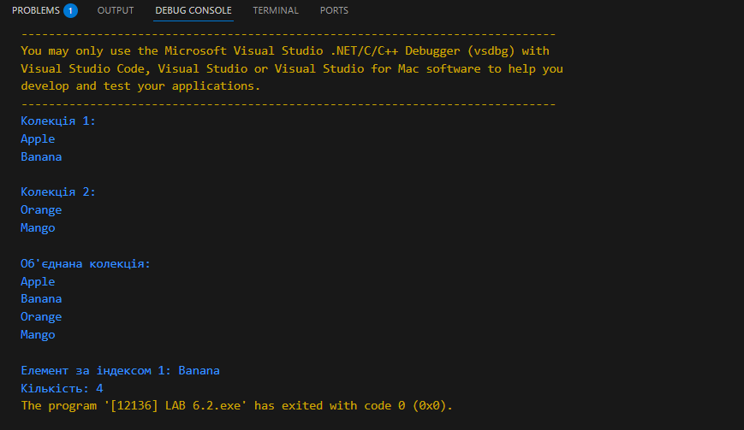
№3: 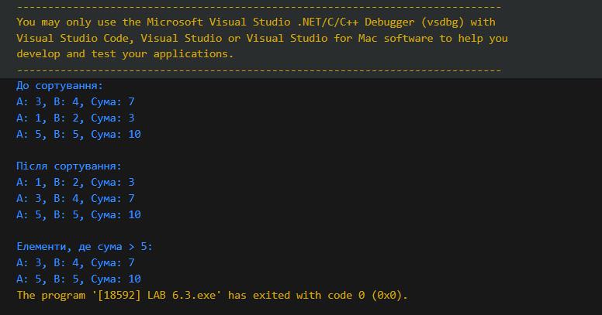
№4: 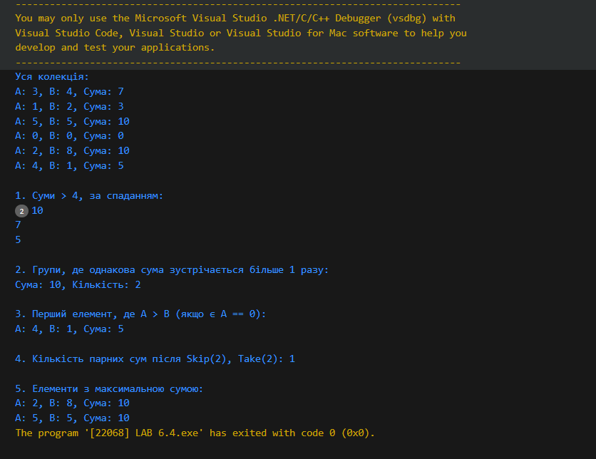
№5: 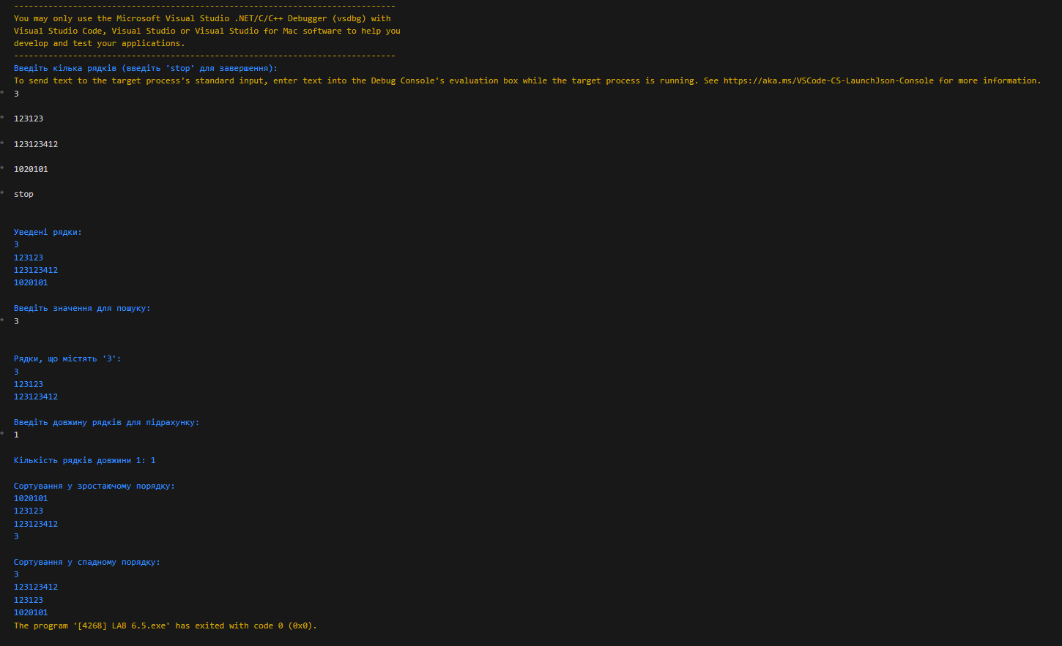
№6: 